广东省深圳大学附属中学2023-2024学年七年级上学期期中数学试题
学校:___________姓名：___________班级：___________考号：___________

一、单选题
1．下列说法正确的是（ ）
A．与互为倒数 B．倒数等于本身的数只有1
C．与10互为倒数 D．0的倒数是0
2．俄罗斯和乌克兰的战争从去年2月24日开始到现在还在持续，战争持续的主要原因是：以美国为首的北约在不断拱火，据不完全统计仅美国就先后向乌克兰提供军火价值275.8亿美元，275.8亿用科学记数法如何表示（ ）
A． B． C． D．
3．小强在制作正方体模型时，准备在六个外表面上分别写上“读书成就梦想”的字样，他先裁剪出了如图所示的表面展开图后开始写字，当他写下“读书”两个字时，突然想到把“梦”字放在正方体的与“读”字相对的面上，则“梦”字应写的位置正确的是（ ）
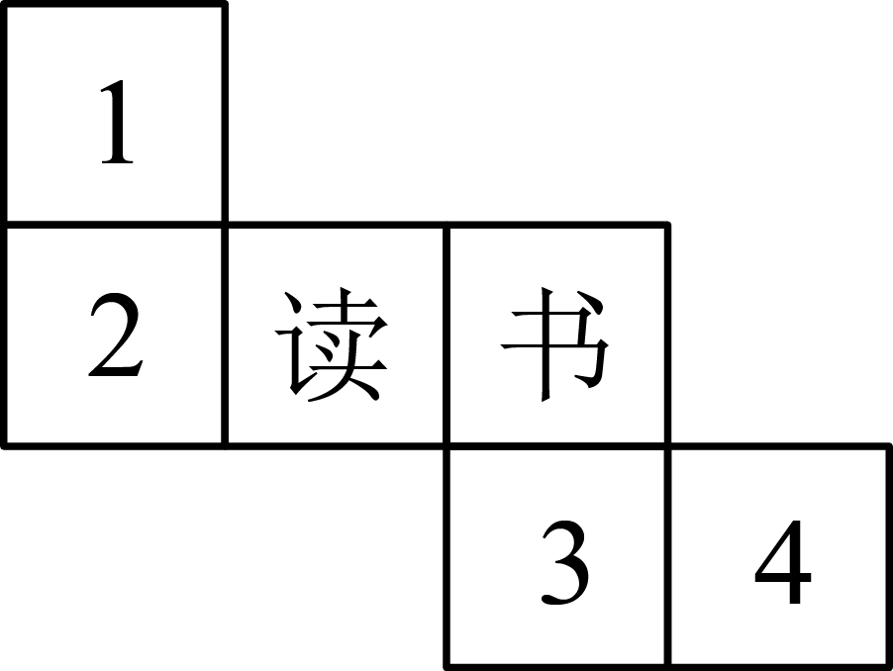
A． B． C． D．
4．下列结论正确的序号是（ ）
①是一个二次多项式；②多项式的系数是；③多项式是整式；④多项式的次数是4；⑤是多项式．
A．①②③④ B．①③ C．②③⑤ D．①④⑤
5．2023年7月2日，在一度落后的情况下，中国女篮经过顽强拼搏，击败日本队夺得亚洲杯的冠军．这个振奋人心的消息掀起了校园篮球热，某中学开学后购买了一批篮球，随机检测了4个，其中质量超过标准的克数记为正数，不足的克数记为负数，从轻重的角度看，最接近标准的球是( )
A．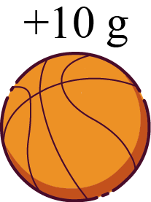 B．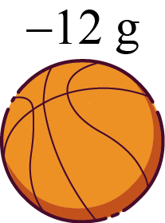 C．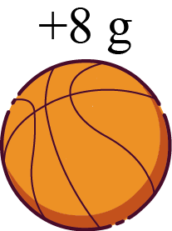 D．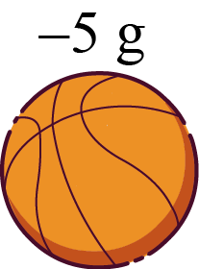
6．在数轴上，一个点所表示的数叫作这个点的坐标，如图，若点的坐标是，则点的坐标是（ ）
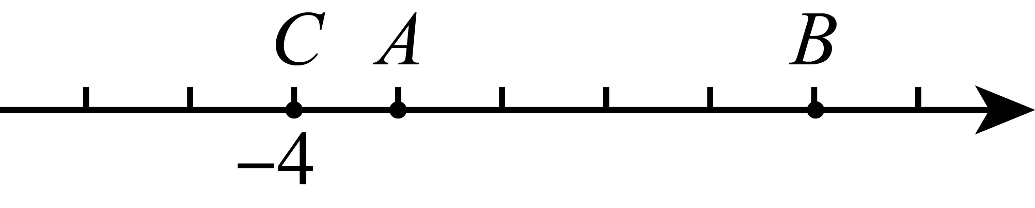
A．0 B．1 C．2 D．3
7．下列说法中：①如果大于，那么的倒数小于的倒数；②几个有理数相乘，如果负因数的个数为奇数个，则积为负；③如果，且大于其相反数，则；④若，则．错误的有（ ）
A．1个 B．2个 C．3个 D．4个
8．通过小颖和小明的对话，我们可以判断他们共同搭的几何体是（ ）
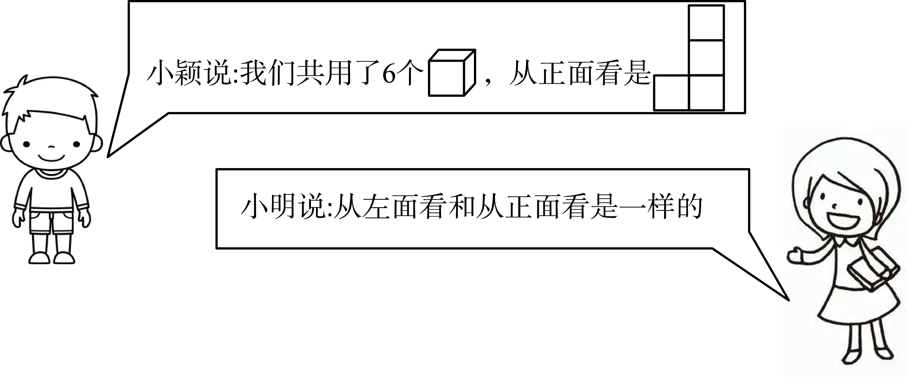
A．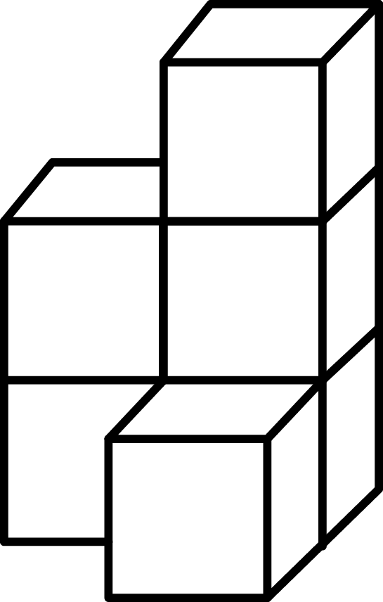 B．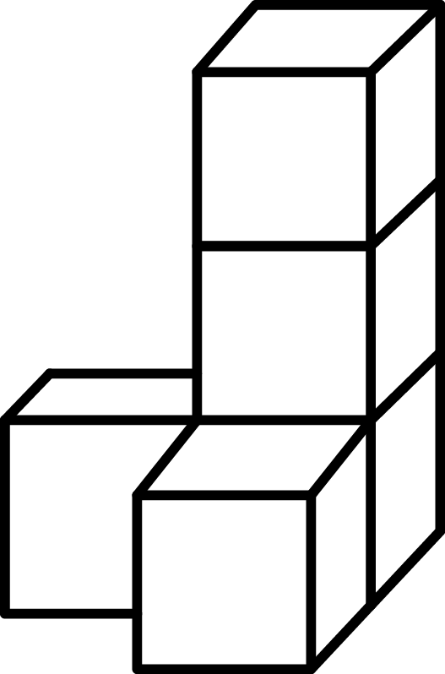 C．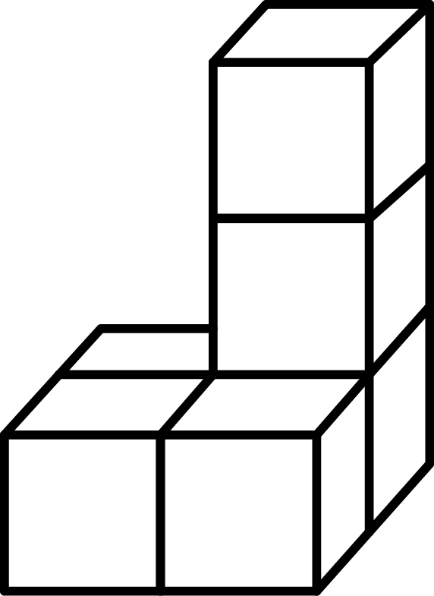 D．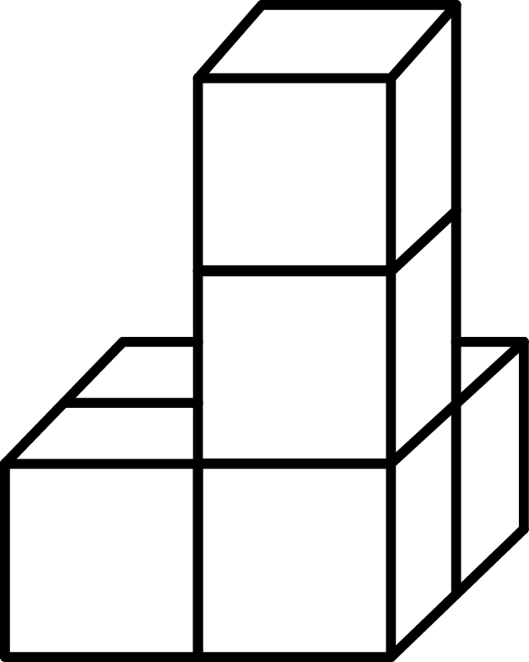
9．乐乐在数学学习中遇到了神奇的“数值转换机”，按如图所示的程序运算，若输入一个有理数x，则可相应的输出一个结果y．若输入x的值为，则输出的结果y为（ ）
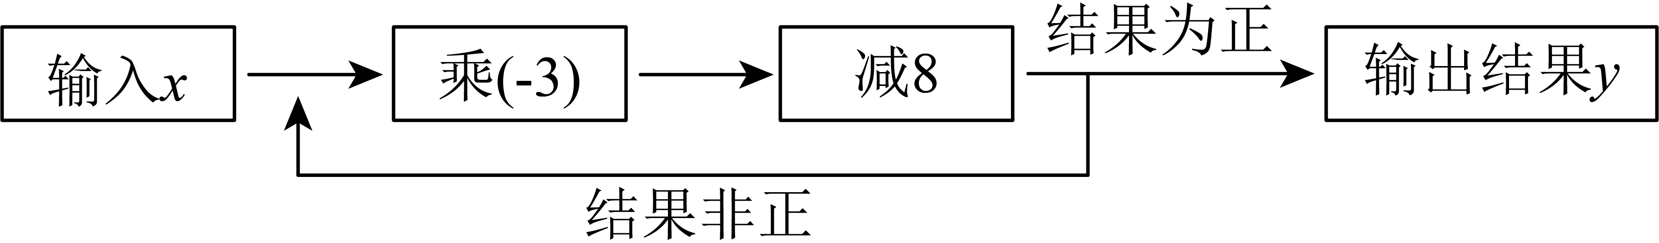
A．6 B．7 C．10 D．1
10．为了求的值，可令，则，因此，所以，仿照以上推理计算出的值是（ ）
A． B． C． D．

二、填空题
11．林场今年种有柏树棵，今年种的杉树的棵数比柏树棵数的倍多棵．林场今年种了杉树________棵．
12．当时，代数式的值为，则当时，这个代数式的值为 ________．
13．国扇文化有深厚的文化底蕴，历来中国有“制扇王国”之称．打开折扇时，随着扇骨的移动形成一个扇面，这种现象可以用数学原理解释为_________．
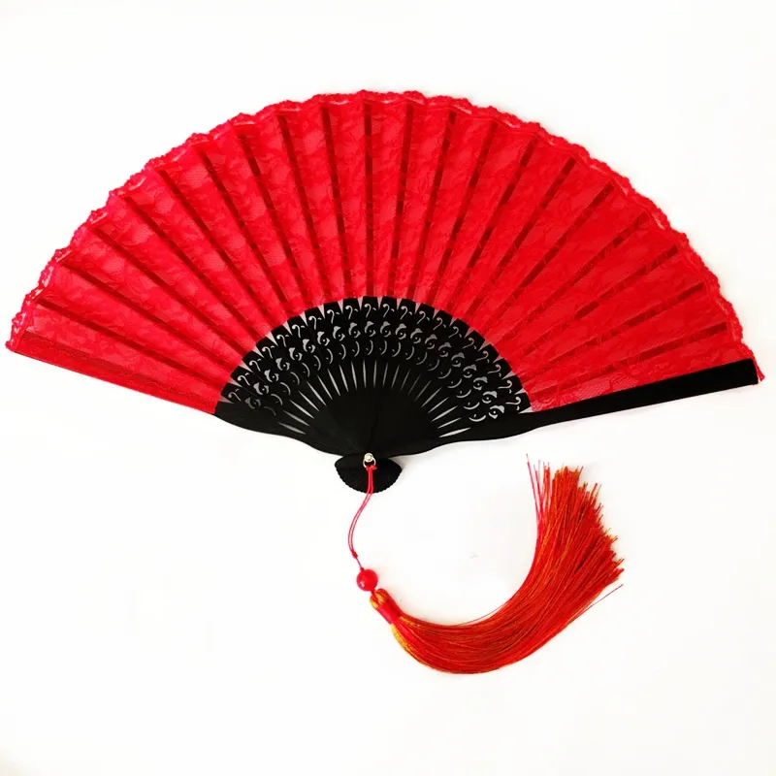
14．若，且，则_________；
15．下列说法：①0是单项式；②若的次数是5，则；③是单项式，它的系数是2，次数是7；④单项式的系数是；⑤单项式的次数是2；⑥多项式的一次项是x．正确的是_____（填写序号）

三、解答题
16．计算：
(1)；
(2)；
(3)；
(4)．
17．画出数轴，在数轴上标出表示下列各数的点，并按从大到小的顺序用“＞”号把这些数连接起来：
，0，，，
18．是多项式的次数，是这个多项式的常数项，是的系数，求的值．
19．用若干个大小相同的小正方体搭一个几何体，使得从正面和从上面看到的这个几何体的形状如图所示，其中从上面看到的小正方形中的数字表示在该位置的小正方体的个数．完成下列问题：
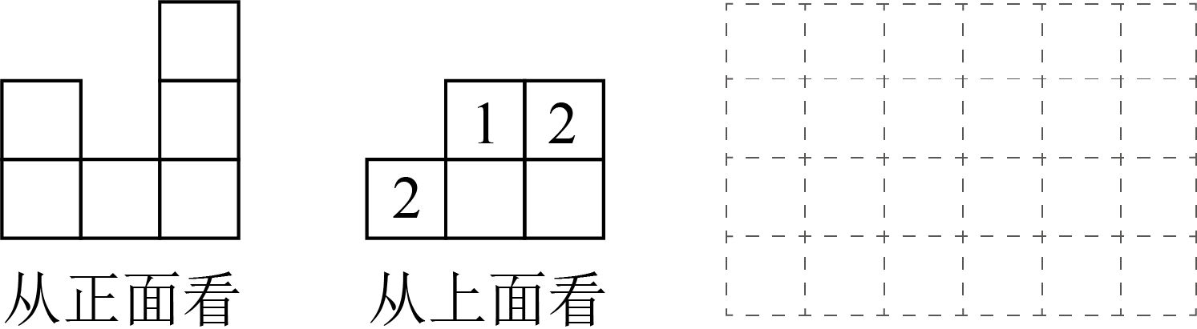
(1)图中共有______个小正方体，并在从上面看到的形状图中补充填写对应位置小正方体的个数；
(2)请在网格中画出从左面看到的形状图．
20．已知a、b、c在数轴上的位置如图．
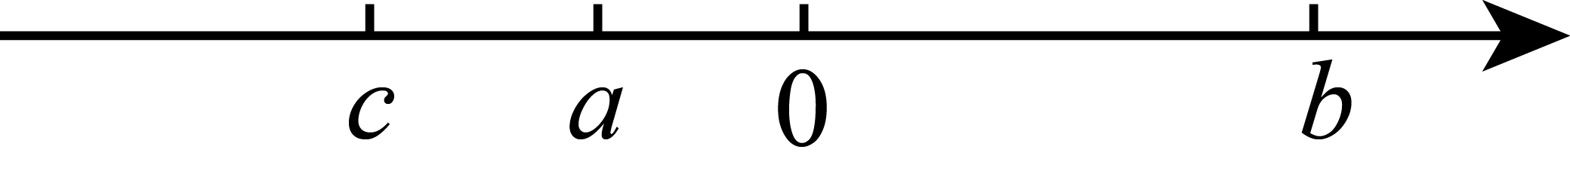
(1)______0，______0，______0（请用“”“ ”填空）．
(2)化简．
21．表是嘉嘉记录的今年雨季河流一周的水位变化情况（上周末的水位达到警戒水位）：
星期 | 一 | 二 | 三 | 四 | 五 | 六 | 日
水位变化/米
注：正号表示水位比前一天上升，负号表示水位比前一天下降．
(1)本周星期________河流的水位最高，与警戒水位的距离是________米；星期________河流的水位最低，与警戒水位的距离是________米；
(2)与上周相比，本周末河流水位________（选填“上升”或者“下降”）了；
(3)某市遭遇暴雨袭击，需要抗洪抢险，抢救灾民，人民解放军的冲锋舟沿东西方向的河流救灾民，早晨从地出发，晚上到达地，约定向东为正方向，当天航行路程记录如下：12，，，，12，，11，（单位：千米）．若冲锋舟每千米耗油升，出发前冲锋舟油箱有油25升，求途中至少需补充多少升油？
22．如图：在数轴上A点表示数a，B点示数b，C点表示数c，b=1，且a、b满足
（1）a= c=
（2）①若将数轴折叠，使得A点与C点重合，则点B与数______表示的点重合．
②点A，B，C开始在数轴上运动，若点A以每秒1个单位长度的速度向左运动，同时，点B和点C分别以每秒2个单位长度和4个单位长度的速度向右运动，假设t秒钟过后，则AC=___________(用含t的代数式表示)．
（3）在（2）②的条件下，请问：3BC-2AB的值是否随着时间t的变化而改变?若变化，请说明理由；若不变，请求其值．

《广东省深圳大学附属中学2023-2024学年七年级上学期期中数学试题》参考答案
题号 | 1 | 2 | 3 | 4 | 5 | 6 | 7 | 8 | 9 | 10
答案 | C | C | D | B | D | B | C | D | B | D

1．C
【分析】仅仅只有符号不同的两个数互为相反数，乘积为1的两个数互为倒数，根据定义逐一判断即可．
【详解】解：与互为相反数，故A不符合题意；
倒数等于本身的数有1与，故B不符合题意；
与10互为倒数，表述正确，故C符合题意；
0没有倒数，故D不符合题意；
故选：C．
【点睛】本题考查的是倒数，相反数的含义，熟记倒数，相反数的含义是解本题的关键．
2．C
【分析】根据科学记数法的表示方法求解即可．
【详解】解：275.8亿用科学记数法表示为．
故选：C．
【点睛】此题考查了科学记数法的表示方法，解题的关键是熟练掌握科学记数法的表示方法．科学记数法的表示形式为的形式，其中，n为整数．确定n的值时，要看把原数变成a时，小数点移动了多少位，n的绝对值与小数点移动的位数相同．
3．D
【分析】根据立方体展开图找相对面的方法“同行隔一行为相对面，同列隔一列为相对面”或“”字首位为相对面的方法即可求解．
【详解】解：“梦”字放在正方体的与“读”字相对的面上，
∴根据“”字首位的方法为相对面，如图所示，

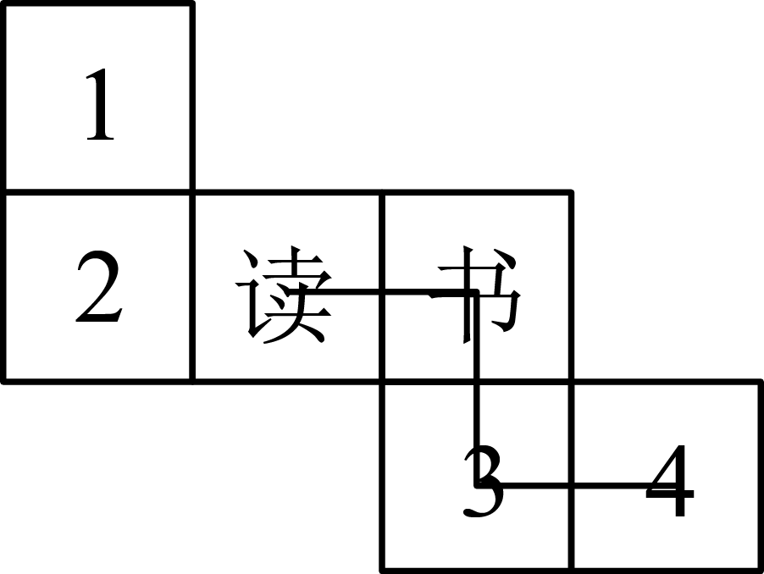
∴“梦”字应写的位置正确的是，
故选：．
【点睛】本题主要考查立体图形展开图的知识，掌握相对面的识别方法是解题的关键．
4．B
【分析】根据单项式与多项式的系数与次数的定义进行求解即可．
【详解】①是一个二次多项式，故正确；
②多项式没有系数，故错误；
③多项式是整式，正确；
④多项式的次数是2，故错误；
⑤不是整式，故错误．
故选：B
【点睛】本题主要考查多项式与单项式，解答的关键是对多项式与单项式的次数与系数的掌握．
5．D
【分析】由已知和要求，只要求出超过标准的克数和低于标准的克数的绝对值，绝对值小的则是最接近标准的球．
【详解】解：通过求4个篮球的绝对值得：，，，，
的绝对值最小．
这个球是最接近标准的球．
故选：D．
【点睛】本题考查了正数和负数，有理数的运算，解答本题的关键是明确正数和负数在题目中表示的实际意义．
6．B
【分析】根据数轴上点的坐标的表示方法，即可获得答案．
【详解】解：如图，若点的坐标是，则点的坐标是1．
故选：B．
【点睛】本题主要考查了用数轴上的点表示有理数，理解并掌握数轴上点的坐标的表示方法是解题关键．
7．C
【分析】①若，时，，所以①错误；②几个非零有理数相乘，如果负因数的个数为奇数个，则积为负；几个有理数相乘，如果有因数为0，结果为0，所以②错误；③因为，且大于其相反数，所以a是正数，则，所以③正确；④当时，，所以④错误．
【详解】解：①若，时，，所以①错误；
②几个非零有理数相乘，如果负因数的个数为奇数个，则积为负；几个有理数相乘，如果有因数为0，结果为0，所以②错误；；
③因为，且大于其相反数，所以a是正数，则，所以③正确；
④当时，，所以④错误．
综上错误的有①②④共3个．
故选：C．
【点睛】此题考查了倒数、有理数乘法法则、有理数大小的比较，绝对值的性质，关键是对以上知识能正确理解．
8．D
【分析】由小颖的话可判断A、B错误，由小明的话可判断C错误．
【详解】
∵共用了六个，而B只有五个，故B不合题意；
∵由从正面看是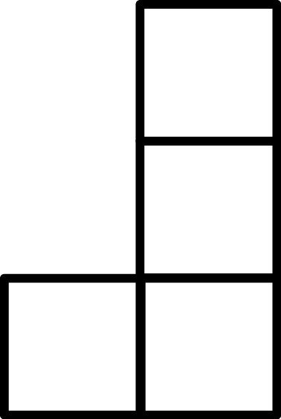，故A不合题意；
∵由小明的话可知从左面看是，而C从左面看是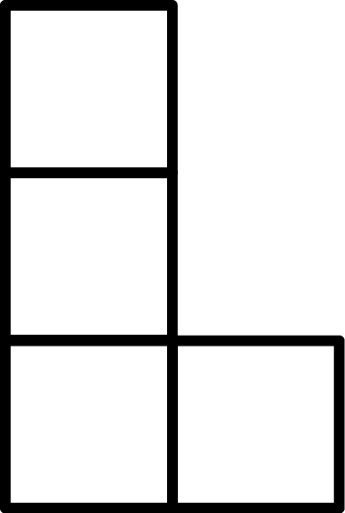，故C不符合题意；
D从左面和右面看都是，故D符合题意；
故选D．
【点睛】本题考查了从不同方向看几何体，良好的空间形象能力是解答本题的关键．
9．B
【分析】把代入程序中计算，判断结果与0的大小，以此类推，得到结果大于0，输出即可．
【详解】解：把代入运算程序得：，
把代入运算程序得：，
故输出的结果为7．
故选：B．
【点睛】此题考查了有理数的混合运算，弄清题中的程序流程是解本题的关键．
10．D
【分析】设，可得，再利用两式相减即可得到答案．
【详解】解：设，
∴，
∴，即，
解得：；
故选D
【点睛】本题考查的是乘方运算的含义，理解阅读部分的含义是解本题的关键．
11．
【分析】根据题意列出代数式，即可求解．
【详解】解：依题意，林场今年种了杉树棵．
故答案为：．
【点睛】本题考查了列代数式，理解题意是解题的关键．
12．10
【分析】将代入到代数式，得到，再将代入到代数式，得到，结合计算即可．
【详解】解：当时，代数式的值为，
，
即，
当时，代数式得：
．
故答案为：10．
【点睛】本题主要考查了代数式求值，解题的关键是灵活运用整体思想，并细心计算．
13．线动成面
【分析】本题考查了线、面的关系，根据题意，结合线动成面的数学原理：某一条线在运动过程中留下的运动轨迹会组成一个平面图形，这个平面图形就是一个面，即可得出答案．熟练掌握线动成面的数学原理是解本题的关键．
【详解】解：根据题意，这种现象可以用数学原理解释为：线动成面．
故答案为：线动成面．
14．或
【分析】由，得．由，得或．代入代数式求解．
【详解】解：由，得．
∵，
∴或．
∴或；
故答案为：或．
【点睛】本题考查绝对值的意义，有理数的乘法，求代数式值；根据条件组合，确定字母的取值是解题的关键．
15．①②/②①
【分析】根据单项式的定义、系数、次数，多项式的项等知识进行判断即可，熟练掌握单项式和多项式的相关概念是解题的关键．
【详解】解：①0是单项式，正确；
②若的次数是5，则，正确；
③是单项式，它的系数是，次数是4，故原说法错误；
④单项式的系数是，故原说法错误；
⑤单项式的次数是3，故原说法错误；
⑥多项式的一次项是，故原说法错误．
综上可知，正确的是①②，
故答案为：①②
16．(1)
(2)
(3)
(4)
【分析】（1）把减法转化为加法，再利用加法运算律进行计算即可；
（2）先计算除法再计算乘法即可；
（3）除法转化为乘法，利用乘法分配律进行计算即可；
（4）先计算乘方，再计算乘除，最后计算加减即可；
熟练掌握有理数混合运算法则和顺序是解题的关键．
【详解】（1）
；
（2）
；
（3）
；
（4）解：
．
17．图见解析，
【分析】先化简计算，后再数轴上表示，最后用不等号连接起来即可
【详解】∵，，，
∴数轴表示如下：
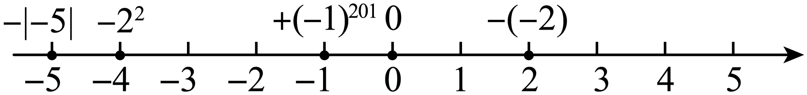 ，
∴．
【点睛】本题考查了数轴上有理数的大小比较，正确理解大小比较的原则是解题的关键．
18．48
【分析】根据多项式的次数，系数和常数项的定义得出a、b、c，然后进行计算即可的出答案．
【详解】解：因为是多项式的次数，是这个多项式的常数项，
所以，．
因为是的系数，
所以．
所以．
【点睛】本题考查了单项式和多项式的有关概念，单项式中的数字因数叫做单项式的系数，系数包括它前面的符号，单项式的次数是所有字母的指数的和；多项式的次数是多项式中次数最高的项的次数．
19．(1)9
(2)见解析
【分析】（1）根据从正面看的图形，得出空余部分的正方体的个数，继而得解；
（2）根据（1）中结论画图即可．
【详解】（1）解：从正面看，第2列最多有1个正方体，第3列最多有3个正方体，
∴共有个正方体，
∴从上面看如图所示：
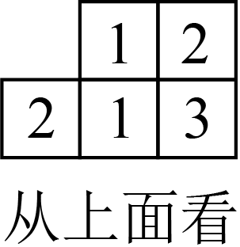
（2）由（1）可得：
从左面看的形状为：
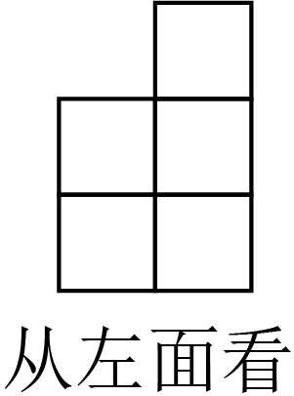
【点睛】本题考查了从不同方向看几何体，解题的关键是通过空间想象能力，得出相应位置的正方体的个数．
20．(1)，，
(2)
【分析】（1）根据数轴上、、的大小，再结合有理数加法法则判断正负即可；
（2）根据正数的绝对值是它本身，负数的绝对值是它的相反数，化简即可．
【详解】（1）解：，，，
；
，
；
，
．
故答案为：，，；
（2），，，
．
【点睛】本题考查了数轴上有理数比较大小，绝对值的化简，解题的关键是准确判断绝对值里面代数式的正负．
21．(1)二，；日，
(2)水库的水位在本周内是上升了米；
(3)途中至少要补油升．
【分析】（1）把星期一之前的水位看作0，计算七天水位，比较得出答案即可；
（2）把所有数据相加，结果为正上升，结果为负下降．
（3）根据题意先算出航行的距离，再乘以冲锋舟每千米耗油升，即可得出答案．
【详解】（1）解：把星期一之前的水位看作0，
星期一水位：米，
星期二水位：（米），
星期三水位：（米），
星期四水位：（米），
星期五水位：（米），
星期六水位：（米），
星期日水位：（米），
星期二水位最高，与警戒水位的距离为米；星期日水位最低，与警戒水位的距离为米；
故答案为：二，；日，；
（2）解：由（1）的结果知，水库的水位在本周内是上升了米；
答：水库的水位在本周内是上升了米；
（3）解：∵
千米，
∴升．
∴途中至少要补油升．
【点睛】此题考查了正负数的意义，掌握有理数的加法运算、有理数的乘法的应用是解题关键，注意不论向哪行驶都耗油．
22．(1)-2，7；（2）①4，②5t+9；（3）不变，12
【分析】（1）利用，得a+2=0，c-7=0，解得a，c的值；
（2）①先求出折痕所对应的点，即可得出结果，②原来AC的长度为7-（-2）=9，再根据点的运动即可得出t秒钟过后AC的长度；
（3）由 3BC-2AB=3（2t+6）-2（3t+3）求解即可．
【详解】解：（1）∵，
∴a+2=0，c-7=0，
解得a=-2，c=7，
故答案为：-2， 7．
（2）①因为，所以对称点为2.5，
2.5+（2.5-1）=4，
故答案为：4；
②AC=t+4t+9=5t+9；
故答案为：5t+9；
（3）不变．
3BC-2AB=3（2t+6）-2（3t+3）=12．
【点睛】本题主要考查了数轴及两点间的距离，绝对值的非负性，代数式表示．（1）中理解几个非负数（式）和为0，那么这几个数（式）都为0是解题关键；（2）（3）中解题的关键是利用数轴的特点能求出两点间的距离．

